**LAPORAN**

**PEMROGRAMAN WEB PRAKTIK**

**Dosen Pengampu:**

**Aditya Dimas Dewanto, S.T., M.T.**



**Disusun oleh:**

|  |  |
| --- | --- |
| **Nama** | **Npm** |
| Ahmad Rif’an Fairuz | 5240411201 |
| Asrory Febriantoro | 5240411207 |
| Muhammad Zaki As Shidiqi | 5240411230 |
| Ali Munif Adi Wijaya | 5240411234 |
| Rizal Julianto | 5230411002 |

**PROGRAM STUDI INFORMATIKA**

**FAKULTAS SAINS DAN TEKNOLOGI**

**UNIVERSITAS TEKNOLOGI YOGYAKARTA**

**YOGYAKARTA**

**2025**

# DAFTAR ISI

DAFTAR ISI ii

BAB I 1

PENDAHULUAN 1

BAB II. 2

HASIL DAN PENJELASAN 2

1. Halaman Login 2

2. Halaman Registrasi Akun 3

3. Halaman Home 3

4. Halaman Tentang Kami 4

5. Halaman Keunggulan Kami 5

6. Halaman Pilihan Kelas 5

7. Halaman Testimoni 6

8. Halaman Footer 7

9. Halaman Home Setelah Login 7

10. Halaman Tentang Kami Setelah Login 8

11. Halaman Keunggulan Setelah Login 9

12. Halaman Kelas Setelah Login 9

13. Halaman Kelas Setelah Kita masuk 10

14. Halaman Kelas Python Dasar 11

15. Halaman kelas Webdevelopment 11

16. Halaman Daftar Kelas 12

17. Halaman Testimoni Pengguna 13

18. Halaman Penutup atau Footer 13

19. Database tabel users 14

20. Database Tabel Penguna 14

BAB III 16

KESIMPULAN 16

# BAB I

# PENDAHULUAN

Proyek yang kami buat bernama WOLF COURSE, yaitu sebuah platform pembelajaran berbasis web yang dirancang untuk memudahkan pengguna dalam mengikuti berbagai kelas online. Sistem ini dibangun menggunakan tiga komponen utama yang saling terintegrasi, yaitu backend, frontend, dan database, yang bekerja sama untuk menciptakan aplikasi yang efisien, responsif, dan mudah digunakan.

Pada bagian backend, digunakan bahasa pemrograman Python dengan framework Flask karena sifatnya yang ringan, fleksibel, dan mudah dikembangkan. Flask berperan sebagai pusat logika sistem yang mengatur proses kerja aplikasi, menangani permintaan dari pengguna atau request, serta menghubungkan antara antarmuka pengguna dengan basis data agar pertukaran data berjalan aman dan lancar.

Bagian frontend dibangun menggunakan HTML untuk struktur halaman dan Tailwind CSS untuk mempercantik tampilan. Tailwind CSS memungkinkan desain yang modern, bersih, serta mudah menyesuaikan ukuran layar berbagai perangkat seperti komputer dan ponsel. Kombinasi keduanya menciptakan antarmuka yang rapi, responsif, dan nyaman digunakan oleh pengguna.

Sementara itu, SQL digunakan sebagai sistem manajemen database yang menyimpan data pengguna, transaksi, dan informasi kelas secara terstruktur. SQL memudahkan proses penyimpanan INSERT, pencarian SELECT, pembaruan UPDATE, dan penghapusan DELETE data secara efisien.

Dari sisi tampilan, WOLF COURSE menggunakan perpaduan warna yang memiliki makna visual kuat. Warna biru mendominasi tombol, teks judul, dan logo, mencerminkan kepercayaan dan profesionalisme. Putih digunakan sebagai latar untuk memberikan kesan bersih dan fokus pada konten, sedangkan abu-abu muda digunakan untuk teks tambahan agar tampilan tetap seimbang. Warna cerah seperti hijau, oranye, dan ungu juga ditambahkan pada beberapa elemen seperti ikon kelas dan testimoni untuk memberikan kesan dinamis dan modern. Dengan kombinasi teknologi dan desain ini, WOLF COURSE mampu menghadirkan platform pembelajaran yang tidak hanya fungsional, tetapi juga menarik dan nyaman digunakan.

# BAB II.

# HASIL DAN PENJELASAN

**Hasil Website**

Setelah seluruh komponen utama berhasil diintegrasikan, tahap selanjutnya menampilkan hasil implementasi dari setiap bagian pada sistem WOLF COURSE. Pada bagian ini akan tampilan serta fungsi dari masing-masing halaman yang terdapat dalam aplikasi, seperti halaman Login, Registrasi, Dashboard, Kelas dan Daftar Kelas. Setiap halaman memiliki peran penting dalam mendukung kelancaran proses pembelajaran online bagi pengguna.

# Halaman Login

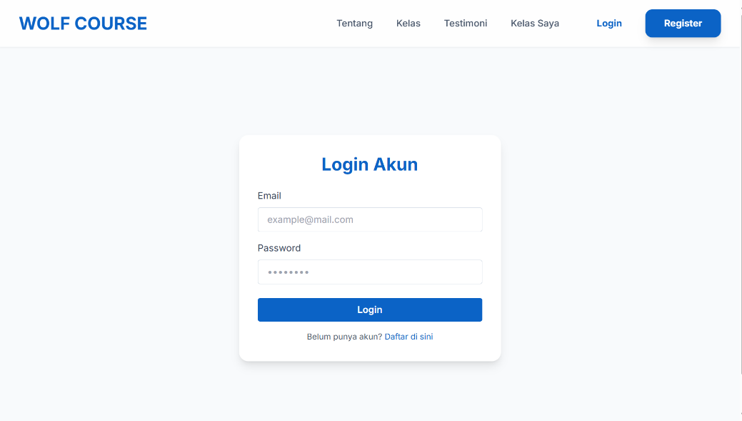

Gambar di atas menampilkan halaman login WOLF COURSE dengan tampilan yang sederhana dan rapi. Pada bagian atas terdapat menu navigasi yang terdiri atas Tentang, Kelas, Testimoni, dan Kelas Saya. Di bagian tengah halaman ditampilkan form login yang berisi kolom Email dan Password, serta tombol Login bagi pengguna yang telah memiliki akun. Selain itu, terdapat tautan “Daftar di sini” yang ditujukan bagi pengguna baru yang ingin membuat akun.

# Halaman Registrasi Akun

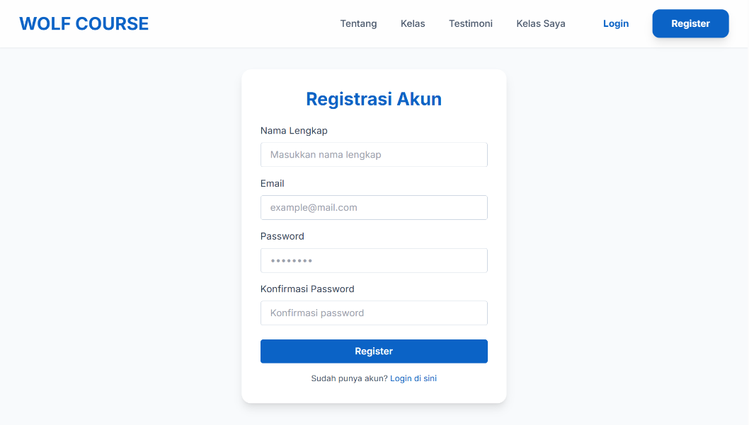

Pada halaman registrasi diatas digunakan untuk membuat akun baru pada platform WOLF COURSE bagi orang yang belum membuat akun. Terdapat kolom isian seperti Nama Lengkap, Email, Password, dan Konfirmasi Password yang memudahkan pengguna dalam proses pendaftaran. Desainnya bersih dan terfokus, dengan dominasi warna biru yang memberikan kesan profesional. Di bawah tombol Register, terdapat tautan kecil Login di sini untuk pengguna yang sudah memiliki akun, sehingga navigasi menjadi lebih mudah.

# Halaman Home

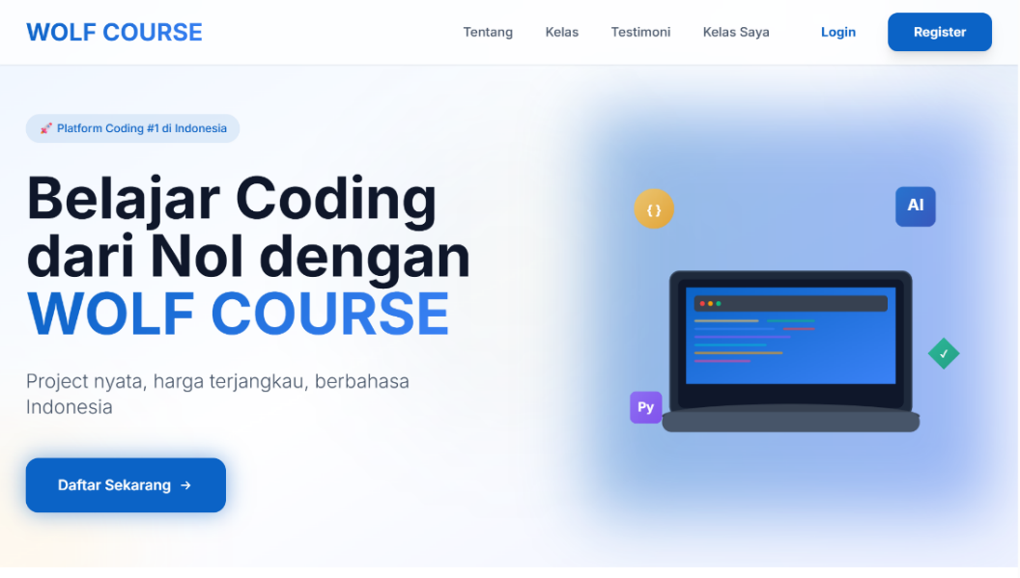

Pada bagian home tampilan utama dari WOLF COURSE yang menampilkan slogan “Belajar Coding dari Nol dengan WOLF COURSE”. Pengguna juga dapat langsung memulai dengan menekan tombol Daftar Sekarang, menandakan bahwa situs ini berfokus pada pembelajaran coding secara praktis, berbahasa Indonesia, dan terjangkau.

# Halaman Tentang Kami

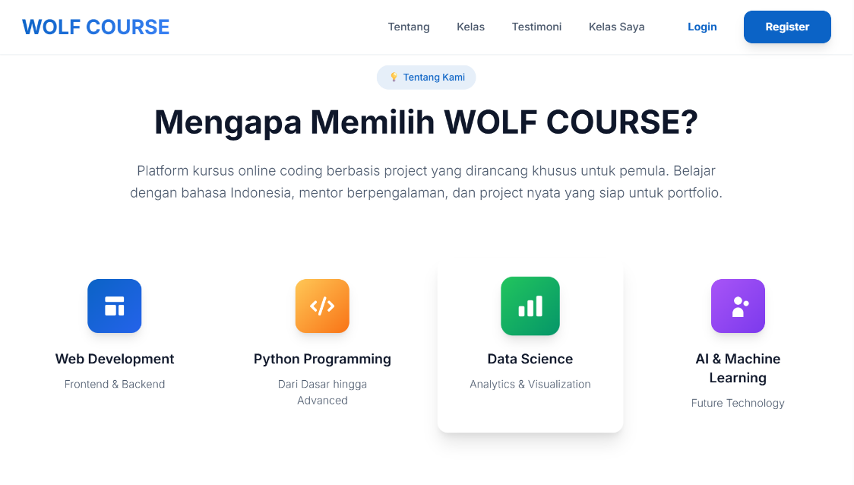

Pada halaman tentang kami ini menjelaskan mengapa pengguna sebaiknya memilih WOLF COURSE. Teks deskriptif menyoroti bahwa platform ini dirancang khusus untuk pemula dengan sistem belajar berbasis project nyata. Disertakan empat kategori pembelajaran utama: Web Development, Python Programming, Data Science, serta AI & Machine Learning. Setiap kategori disajikan dalam bentuk kartu berwarna dengan ikon yang menarik, memberikan tampilan informatif dan modern.

# Halaman Keunggulan Kami

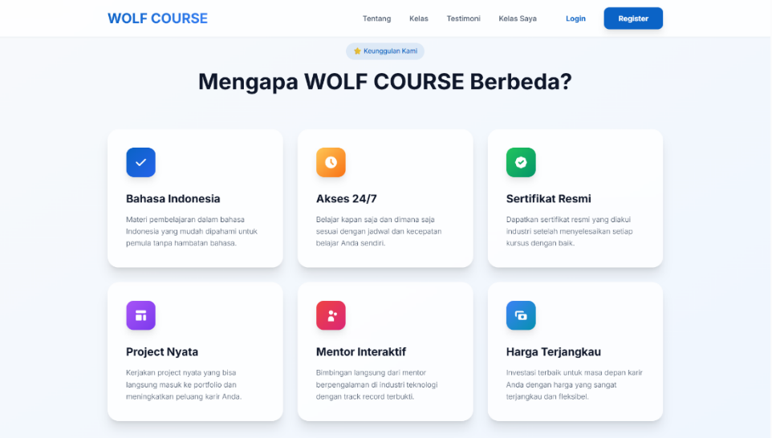

Pada halaman keunggulan kamu menampilkan berbagai kelebihan yang dimiliki WOLF COURSE dibanding platform lain. Keunggulan yang ditampilkan meliputi materi dalam bahasa Indonesia yang mudah dipahami, akses belajar 24 jam, sertifikat resmi, project nyata yang dapat dijadikan portofolio, bimbingan dari mentor berpengalaman, serta harga yang terjangkau. Semua elemen ini ditata dalam kartu persegi dengan ikon berbeda, memberikan tampilan yang rapi, ringan, dan mudah dibaca oleh pengguna

# Halaman Pilihan Kelas

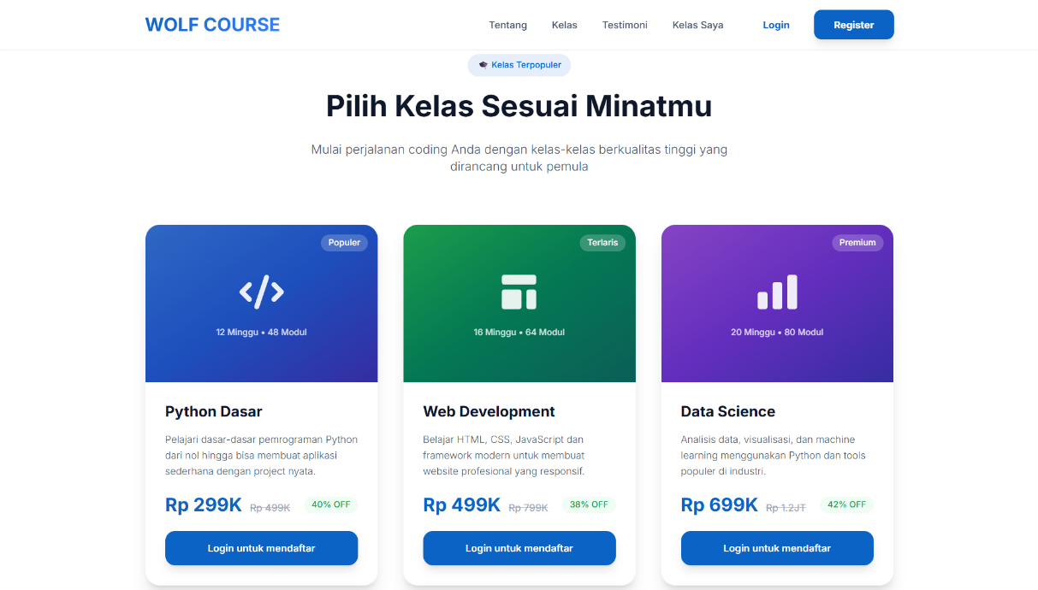

Pada bagian pilihan kelas menampilkan tiga kelas utama yang dapat dipilih pengguna, yaitu Python Dasar, Web Development, dan Data Science. Setiap kelas memiliki deskripsi singkat, durasi belajar, jumlah modul, serta harga yang ditampilkan dengan potongan diskon menarik. Warna dan ikon yang berbeda pada tiap kartu kelas membantu pengguna membedakan kategori dengan mudah. Desainnya dibuat dinamis untuk menarik minat calon siswa agar segera mendaftar.

# Halaman Testimoni

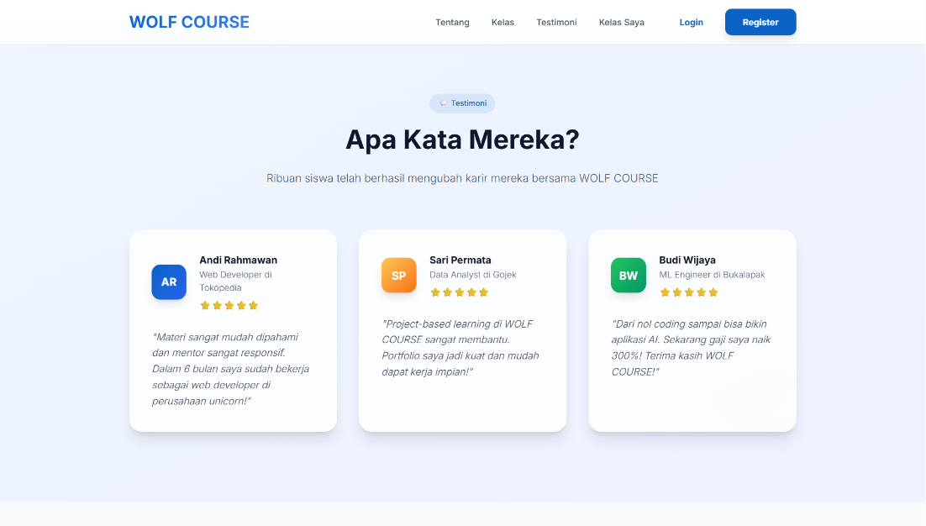

Pada halaman testimoni WOLF COURSE ini menampilkan testimoni dari para alumni yang telah sukses bekerja di perusahaan ternama seperti Tokopedia, Gojek, dan Bukalapak. Setiap testimoni menyoroti pengalaman positif mereka selama belajar, seperti materi yang mudah dipahami, mentor responsif, dan manfaat nyata terhadap karier. Bagian ini berfungsi sebagai bukti sosial yang memperkuat kredibilitas platform.

# Halaman Footer

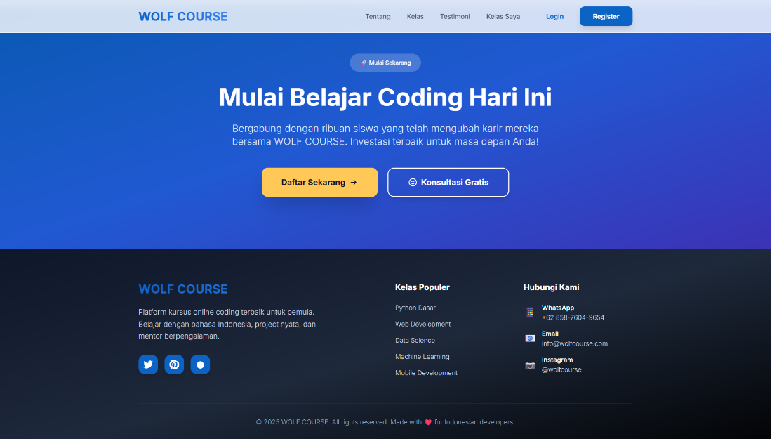

Pada tampilan footer ini menutup halaman dengan ajakan kuat Mulai Belajar Coding Hari Ini dan dua tombol utama yaitu Daftar Sekarang serta Konsultasi Gratis. Di bawahnya terdapat informasi lengkap seperti deskripsi singkat WOLF COURSE, daftar kelas populer, serta kontak yang bisa dihubungi melalui WhatsApp, email, dan Instagram. Bagian footer ini dirancang dengan latar biru gelap agar terlihat elegan dan informatif.

# Halaman Home Setelah Login

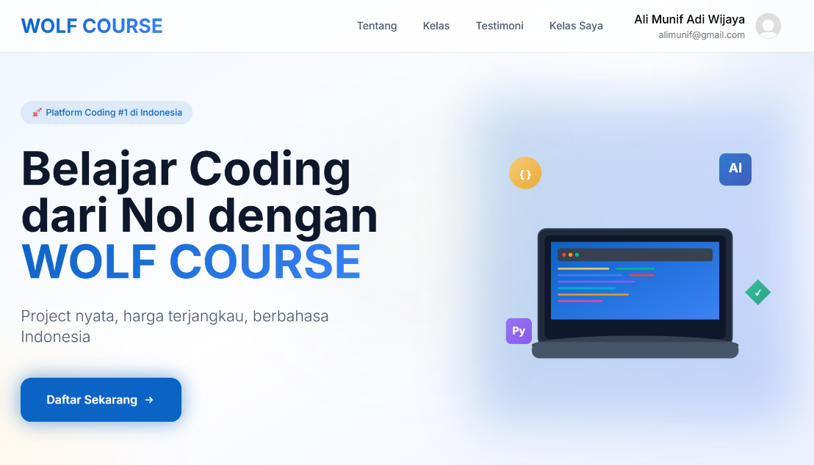

Setelah pengguna berhasil login, halaman utama menampilkan sapaan personal dengan nama pengguna di pojok kanan atas. Tampilan beranda tetap memberikan pesan utama “Belajar Coding dari Nol dengan WOLF COURSE” serta tombol Daftar Sekarang. Desain ini memberikan kesan eksklusif dan ramah bagi pengguna yang sudah bergabung.

# Halaman Tentang Kami Setelah Login

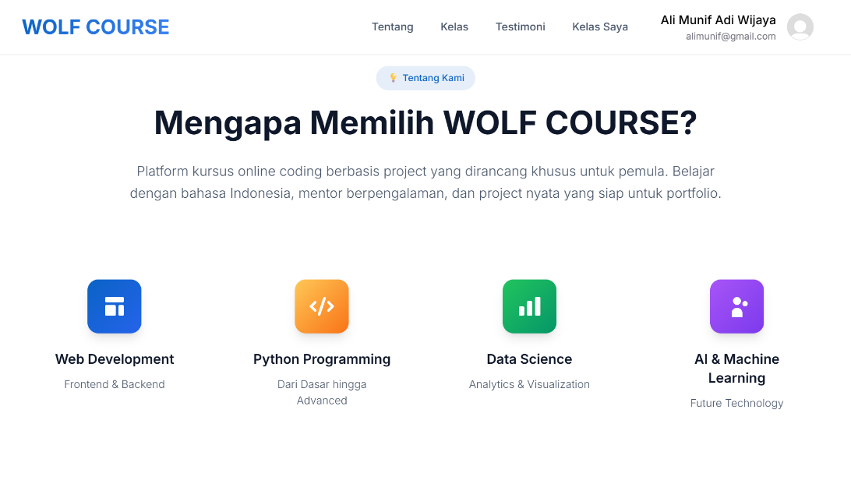

Pada halaman tentang kamu menjelaskan alasan memilih WOLF COURSE sebagai tempat belajar coding. Terdapat empat bidang utama yaitu Web Development, Python Programming, Data Science, dan AI & Machine Learning. Setiap bidang ditampilkan dengan ikon berwarna cerah dan penjelasan singkat, menggambarkan fokus pembelajaran yang lengkap dan modern.

# Halaman Keunggulan Setelah Login

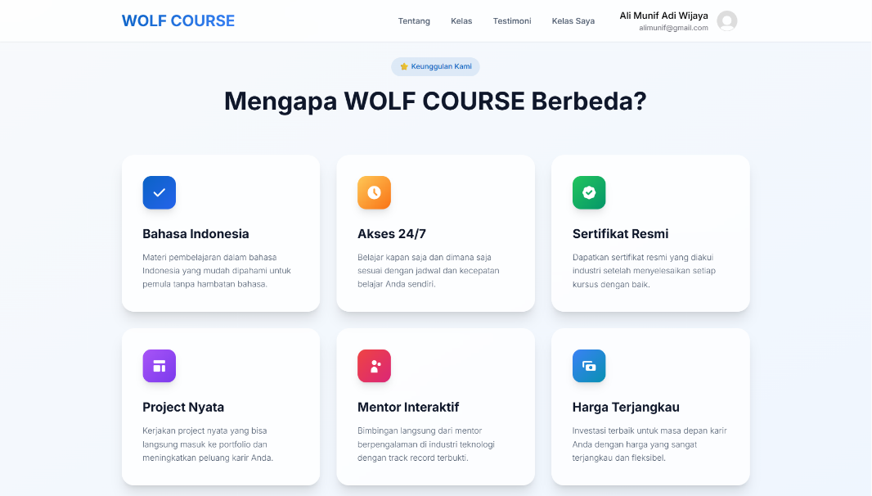

Bagian ini memperlihatkan berbagai keunggulan WOLF COURSE seperti materi berbahasa Indonesia, akses belajar 24 jam, sertifikat resmi, project nyata, mentor interaktif, dan harga terjangkau. Desainnya rapi dengan kartu berikon dan teks singkat, memberikan kesan profesional sekaligus informatif bagi pengguna yang ingin memahami nilai lebih platform ini.

# Halaman Kelas Setelah Login

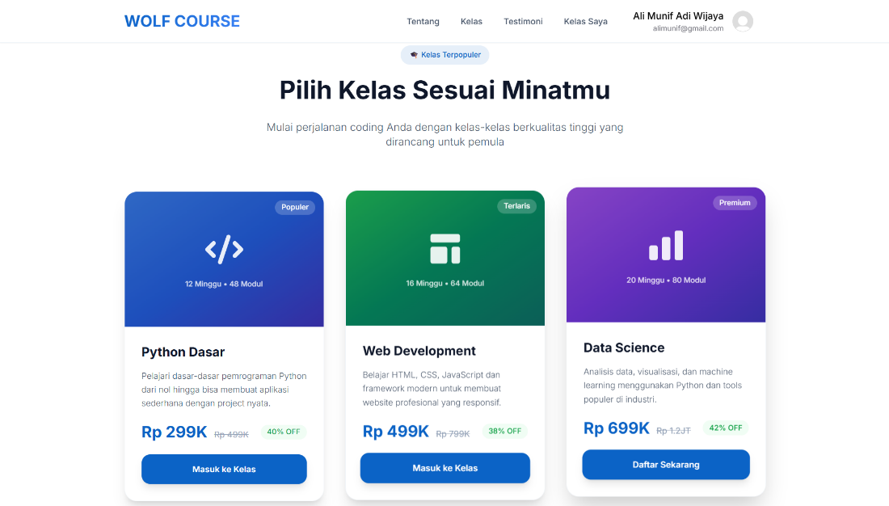

Pada halaman kelas saya setelah login sama dengan halaman “Pilih Kelas” sebelumnya, namun yang membedakan pada tombolnya berubah menjadi Masuk ke Kelas atau Daftar Sekarang, menyesuaikan status pengguna yang sudah login. Setiap kelas menampilkan pemberajaran yang mereka pilih dan di dalamnya juga terdapat materi dan pembelajaran yang telah di pilih sesuai minatnya.

# Halaman Kelas Setelah Kita masuk

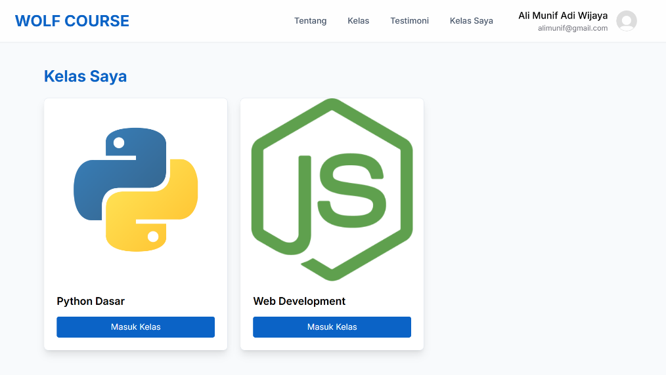

Pada halaman kelas pengguna yang telah masuk ke dalam kelas dapat langsung mengakses berbagai materi pembelajaran yang telah disediakan, seperti Python Dasar dan Web Development. Setelah pengguna menekan tombol Masuk Kelas, sistem akan secara otomatis mengarahkan mereka ke halaman pembelajaran yang berisi video, penjelasan materi, serta contoh penerapan secara langsung. Tampilan halaman dibuat interaktif dan mudah dipahami, sehingga pengguna dapat belajar dengan nyaman tanpa kebingungan dalam navigasi. Di dalam halaman pembelajaran, terdapat video utama yang menjadi pusat kegiatan belajar, di mana instruktur menjelaskan materi secara runtut dan disertai contoh kode nyata yang relevan dengan topik pembahasan

# Halaman Kelas Python Dasar

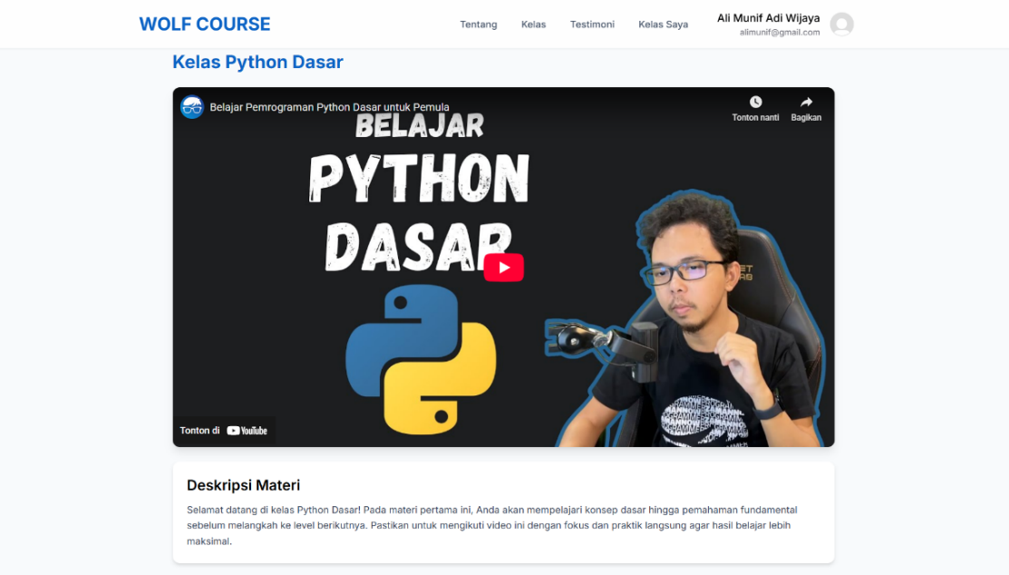

Pada halaman Kelas Python Dasar di website WOLF COURSE, ditampilkan sebuah video materi pembelajaran yang membahas konsep-konsep dasar bahasa pemrograman Python. Video ini menjadi panduan utama bagi peserta yang baru memulai belajar coding, dengan penjelasan yang mudah dipahami dan disertai contoh penerapan kode secara langsung.

# Halaman kelas Webdevelopment

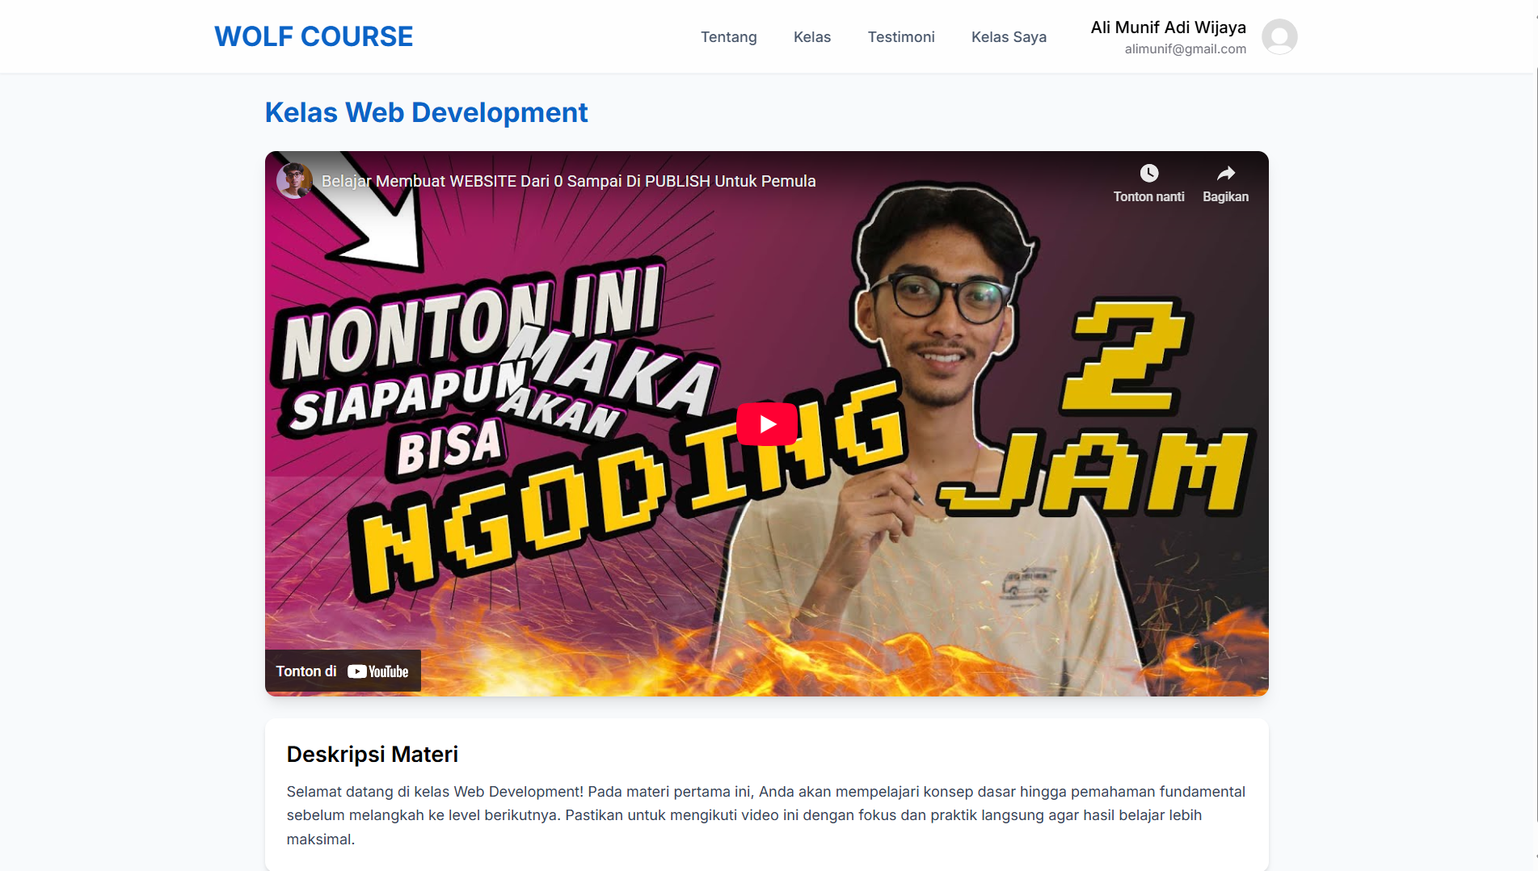

Pada halaman Kelas Web Development di website WOLF COURSE, ditampilkan sebuah video pembelajaran yang membahas materi pengembangan web secara praktis dan menarik. Video ini menjelaskan langkah-langkah dasar dalam membuat sebuah website, mulai dari struktur HTML, gaya tampilan menggunakan CSS, hingga penambahan interaktivitas dengan JavaScript. Setelah mengikuti kelas ini, peserta diharapkan mampu membuat website sederhana secara mandiri, sekaligus memahami alur kerja dasar dalam pengembangan web.

# Halaman Daftar Kelas

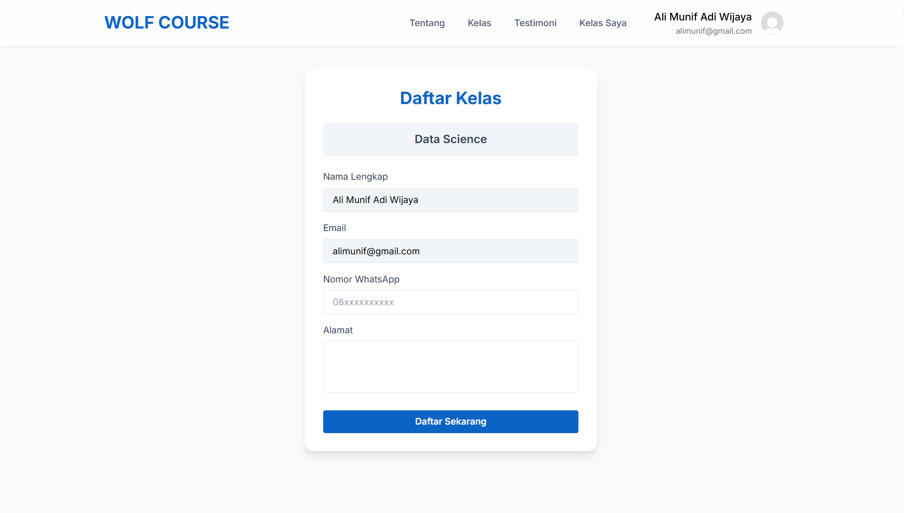

Pada halaman Daftar Kelas di atas, pengguna dapat mendaftarkan diri untuk mengikuti kelas Data Science pada platform WOLF COURSE. Halaman ini menampilkan formulir pendaftaran yang berisi beberapa kolom isian seperti Nama Lengkap, Email, Nomor WhatsApp, dan Alamat yang memudahkan pengguna dalam proses pendaftaran kelas. Data nama dan email pengguna sudah terisi otomatis berdasarkan akun yang sedang login, sehingga pengguna hanya perlu melengkapi informasi tambahan sebelum mengirimkan formulir. Di bagian bawah formulir terdapat tombol Daftar Sekarang yang berfungsi untuk mengirim data pendaftaran, menjadikan proses registrasi kelas terasa mudah dan efisien bagi pengguna.

# Halaman Testimoni Pengguna

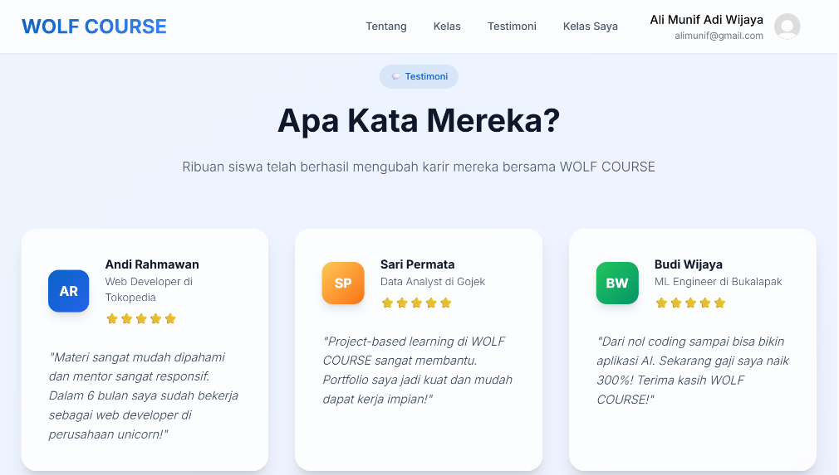

Pada bagian testimoni penguna menampilkan ulasan dari para alumni WOLF COURSE yang telah sukses berkarier di perusahaan besar seperti Tokopedia, Gojek, dan Bukalapak. Testimoni dari Andi Rahmawan, Sari Permata, dan Budi Wijaya menunjukkan bagaimana program ini membantu mereka memahami materi dengan mudah, membangun portofolio, hingga meningkatkan karier dan pendapatan. Tampilan kartu testimoni dibuat rapi dengan warna berbeda untuk setiap pengguna, menambah kesan profesional dan terpercaya.

# Halaman Penutup atau Footer

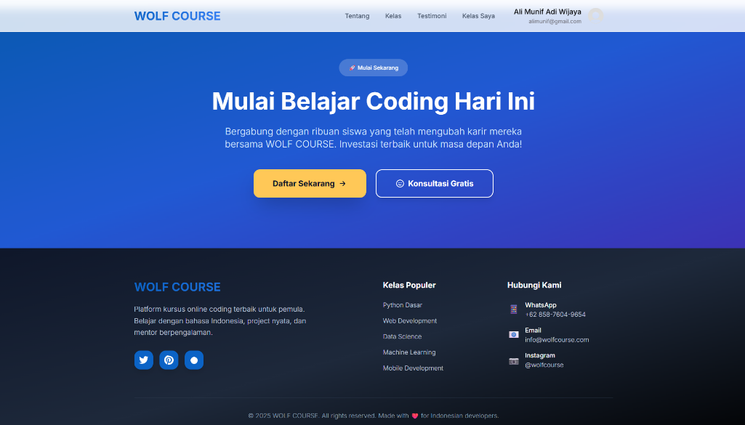

Pada halaman footer menampilkan ajaka untuk segera Mulai Belajar Coding Hari Ini dengan dua tombol utama, yaitu Daftar Sekarang dan Konsultasi Gratis. Di bagian bawah terdapat informasi penting seperti deskripsi singkat WOLF COURSE, daftar kelas populer, serta kontak melalui WhatsApp, email, dan Instagram. Desain latar biru gelap memberikan kesan elegan sekaligus mempertegas identitas profesional platform ini.

# Database tabel users

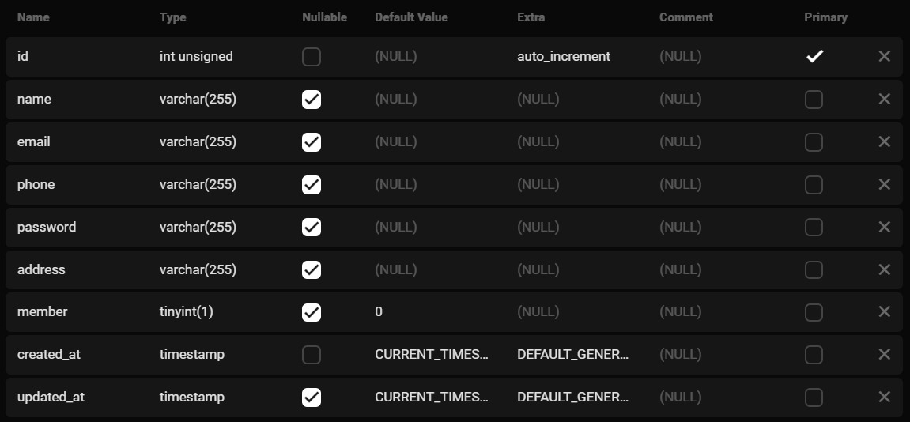

Pada gambar database menunjukkan struktur tabel users dalam basis data yang digunakan untuk menyimpan data pengguna. Pada kolom id berfungsi sebagai primary key dan diatur sebagai auto increment, artinya nilainya akan bertambah otomatis setiap ada data baru. Kolom name, email, phone, password, dan address bertipe varchar(255) yang digunakan untuk menyimpan informasi dasar pengguna. Kolom member bertipe tinyint(1) dengan nilai default 0.

Selain itu juga terdapat kolom created_at dan updated_at bertipe timestamp yang otomatis mencatat waktu pembuatan dan pembaruan data. Secara keseluruhan, struktur tabel ini sudah sesuai untuk mengelola informasi akun pengguna dalam sistem aplikasi.

# Database Tabel Penguna

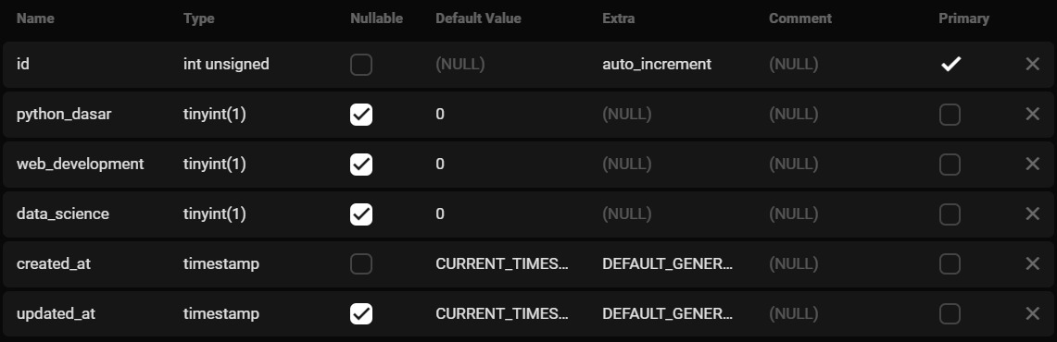

Pada gambar database menampilkan struktur tabel yang berfungsi untuk menyimpan data keikutsertaan pengguna dalam kelas WOLF COURSE. Kolom id menjadi primary key dengan tipe int unsigned dan bersifat auto increment. Terdapat tiga kolom utama, yaitu python_dasar, web_development, dan data_science yang masing-masing bertipe tinyint(1) dengan nilai default 0. Nilai digunakan untuk menandai apakah pengguna telah terdaftar di kelas tertentu (0 = belum, 1 = sudah). Selain itu, kolom created_at dan updated_at bertipe timestamp berfungsi mencatat waktu pembuatan dan pembaruan data secara otomatis. Struktur tabel ini sederhana dan efektif untuk melacak status pendaftaran pengguna di setiap kelas.

# BAB III

# KESIMPULAN

Proyek WOLF COURSE berhasil dikembangkan sebagai sebuah platform pembelajaran berbasis web yang interaktif, modern, dan mudah digunakan oleh siapa pun, terutama bagi mereka yang ingin belajar pemrograman dari tingkat dasar. Aplikasi ini dirancang dengan menggabungkan tiga komponen utama, yaitu backend, frontend, dan database, yang bekerja secara terintegrasi untuk menciptakan sistem yang fungsional dan efisien.

Bagian backend dibangun menggunakan bahasa pemrograman Python dengan framework Flask, yang berperan sebagai pengatur logika utama sistem dan penghubung antara antarmuka pengguna dengan basis data. Sementara itu, frontend menggunakan HTML dan Tailwind CSS untuk menciptakan tampilan yang menarik, bersih, serta responsif di berbagai perangkat. Dari sisi database, digunakan SQL untuk menyimpan serta mengelola seluruh data pengguna dan informasi kelas secara aman dan terstruktur.

Setiap halaman pada WOLF COURSE dirancang dengan fungsi dan tampilan yang konsisten, mulai dari halaman login, registrasi, hingga halaman kelas dan testimoni pengguna. Desain antarmuka yang sederhana namun modern memberikan pengalaman belajar yang nyaman, sementara warna biru sebagai warna utama menghadirkan kesan profesional dan dapat dipercaya. Pengguna dapat dengan mudah melakukan pendaftaran, memilih kelas, serta mengakses materi pembelajaran dengan alur navigasi yang jelas dan efisien.

Selain itu, fitur-fitur seperti video pembelajaran interaktif, formulir pendaftaran otomatis, indikator progres belajar, serta testimoni pengguna membuat platform ini lebih menarik dan kredibel. Hal ini membuktikan bahwa WOLF COURSE tidak hanya berfungsi sebagai media pembelajaran, tetapi juga sebagai wadah pengembangan diri bagi pengguna untuk meningkatkan keterampilan di bidang teknologi dan pemrograman.